Milano, 28 ottobre 2022

Ai soci dei Gruppi di MILANO – LEGNANO - NOVARA

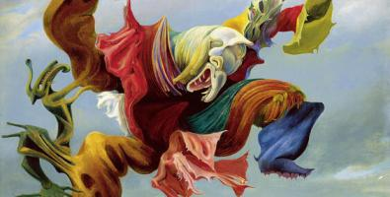

Carissimi amici, per martedì 22 novembre 2022 alle ore 11,15 è stata organizzata una visita alla prima retrospettiva italiana dedicata a MAX ERNST, pittore, scultore, poeta e teorico dell’arte tedesco, poi naturalizzato americano e francese. Il costo della visita (con contributo APIBI) è pari a 13,00 euro comprensivo di guida, prenotazione e auricolari.

Tale importo andrà versato il giorno della visita stessa. (Si prega di portare l’importo esatto). In mostra si potranno ammirare 400 opere tra dipinti, sculture, disegni, collages, gioielli e libri illustrati provenienti dai più importanti musei.

Gli interessati sono pregati di far pervenire le loro prenotazioni entro e non oltre il 7 novembre contattando: Liliana Dal Gobbo: tel 335 5716918 lilianadalgobbo@yahoo.it , Benvenuto Cellini: tel 338 5961815 benvenuto.cellini@fastwebnet.it. Per entrambi (anche sms e whatsapp)

La Mostra si trova a Palazzo Reale in piazza Duomo. L’incontro avverrà nella piazzetta Reale alle ore 10,45.

Cordiali saluti

La Presidente

